实验报告：PN结正向压降温度特性的研究
张贺 PB07210001 得分：85

一、实验题目：
PN结正向压降温度特性的研究
二、实验目的：
1 了解PN结正向压降随温度变化的基本关系式。
2 在恒流供电条件下，测绘PN结正向压降随温度变化曲线，并由此确定其灵敏度和被测PN结材料的禁带宽度。
3 学习用PN结测温的方法。
三、实验仪器:
样品架和测试仪。
四、实验原理：
理想PN结的正向电流I_{F}和压降V_{F}存在如下近似关系
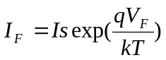 （1）
其中q为电子电荷；k为波尔兹曼常数；T为绝对温度；Is为反向饱和电流，它是一个和PN结材料的禁带宽度以及温度等有关的系数，可以证明
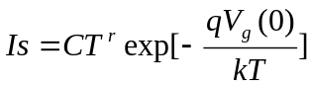 （2）
（注：（1），（2）式推导参考 刘恩科 半导体物理学第六章第二节）
其中C是与结面积、掺质浓度等有关的常数：r也是常数；V_{g}(0)为绝对零度时PN结材料的导带底和价带顶的电势差。
将（2）式代入（1）式，两边取对数可得
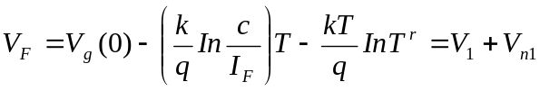 （3）
其中
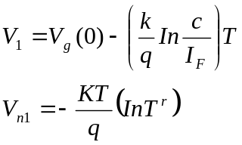
这就是PN结正向压降作为电流和温度函数的表达式，它是PN结温度传感器的基本方程。令I_{F}=常数，则正向压降只随温度而变化，但是在方程（3）中，除线性项V₁外还包含非线性项V_{n1}项所引起的线性误差。
设温度由T₁变为T时，正向电压由V_{F1}变为V_{F}，由（3）式可得
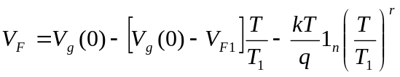 （4）
按理想的线性温度影响，VF应取如下形式：
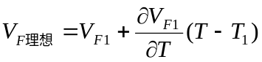 （5）
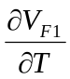等于T₁温度时的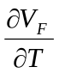值。
由（3）式可得
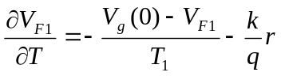 （6）
所以
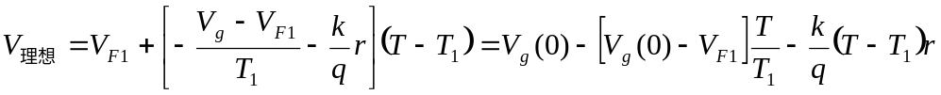 （7）
由理想线性温度响应（7）式和实际响应（4）式相比较，可得实际响应对线性的理论偏差为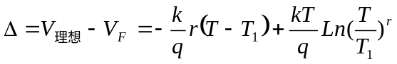 （8）
设T₁=300°k，T=310°k，取r=3.4*,由（8）式可得∆=0.048mV，而相应的V_{F}的改变量约20mV，相比之下误差甚小。不过当温度变化范围增大时，V_{F}温度响应的非线性误差将有所递增，这主要由于r因子所致。
综上所述，在恒流供电条件下，PN结的V_{F}对T的依赖关系取决于线性项V₁，即正向压降几乎随温度升高而线性下降，这就是PN结测温的依据。必须指出，上述结论仅适用于杂质全部电离、本征激发可以忽略的温度区间(对于通常的硅二极管来说，温度范围约-50℃—150℃)。如果温度低于或高于上述范围时，由于杂质电离因子减小或本征载流子迅速增加；V_{F}—T关系将产生新的非线性，这一现象说明V_{F}—T的特性还随PN结的材料而异，对于宽带材料（如GaAs）的PN结，其高温端的线性区则宽；而材料杂质电离能小（如Insb）的PN结，则低温端的线性范围宽，对于给定的PN结，即使在杂质导电和非本征激发温度范围内，其线性度亦随温度的高低而有所不同，这是非线性项V_{n1}引起的，由V_{n1}对T的二阶导数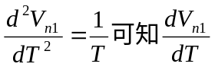的变化与T成反比，所以V_{F}-T的线性度在高温端优于低温端，这是PN结温度传感器的普遍规律。此外，由（4）式可知，减小I_{F}，可以改善线性度，但并不能从根本上解决问题，目前行之有效的方法大致有两种：
1 对管的两个be结（将三极管的基极与集电极短路与发射极组成一个PN
结），分别在不同电流I_{F1}，I_{F2}下工作，由此获得两者电压之差（V_{F1}- V_{F2}）与温度成线性函数关系，即
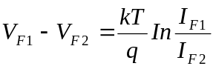
由于晶体管的参数有一定的离散性，实际与理论仍存在差距，但与单个PN结相比其线性度与精度均有所提高，这种电路结构与恒流、放大等电路集成一体，便构成集成电路温度传感器。
2 Okira Ohte等人提出的采用电流函数发生器来消除非线性误差。由（3）式可知，
非线性误差来自T^{r}项，利用函数发生器，使I_{F}比例于绝对温度的r次方，则V_{F}—T的线性理论误差为∆=0，实验结果与理论值颇为一致，其精度可达0.01℃。
五、实验内容：
1 开启测试仪电源，预热数分钟后，将“测量选择”开关K拨到I_{F}，由“I_{F}调节”使I_{F}=50μA，由“∆V调零”使∆V=0,将K拨到V_{F}，记下V_{F}（0）值和起始温度T。
2 开启加热电源，逐步提高加热电流进行变温实验，并记录对应的∆V和T，按∆V每改变10 mV读取一组∆V、T。
3 ∆V到-180mV后，开始降温，仍是按∆V每改变10 mV读取一组∆V、T。
4 整理实验仪器，处理数据。
六、数据处理：
1 初始情况：
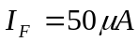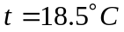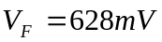
2作ΔV-T曲线，求PN结正向压降随温度变化的灵敏度S：
（1）升温时：
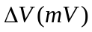 | -10 | -20 | -30 | -40 | -50 | -60 | -70 | -80 | -90
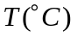 | 24.1 | 29.1 | 34.1 | 38.9 | 43.7 | 48.5 | 53.4 | 58.2 | 62.9
 | -100 | -110 | -120 | -130 | -140 | -150 | -160 | -170 | -180
 | 67.5 | 72.3 | 77.0 | 81.9 | 86.8 | 91.5 | 96.2 | 100.9 | 105.6
用Origin作图如下：
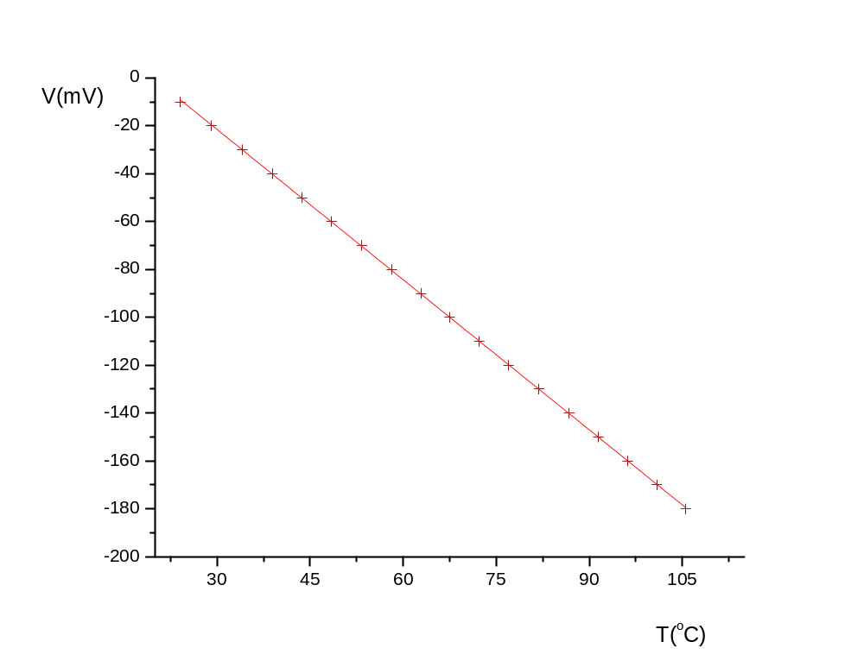
ΔV-T曲线
其中：
Value Standard Error
Intercept 41.18692 0.22131
Slope -2.09054 0.00317
故： 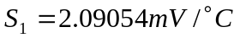
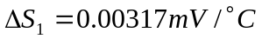
截距 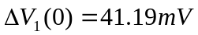
（2）降温时：
 | -180 | -170 | -160 | -150 | -140 | -130 | -120 | -110 | -100
 | 105.0 | 100.1 | 95.3 | 90.4 | 85.6 | 80.8 | 75.9 | 71.1 | 66.3
 | -90 | -80 | -70 | -60 | -50 | -40 | -30 | -20 | -10
 | 61.4 | 56.6 | 51.8 | 47.0 | 42.4 | 37.7 | 33.0 | 28.2 | 23.4
用Origin作图如下：
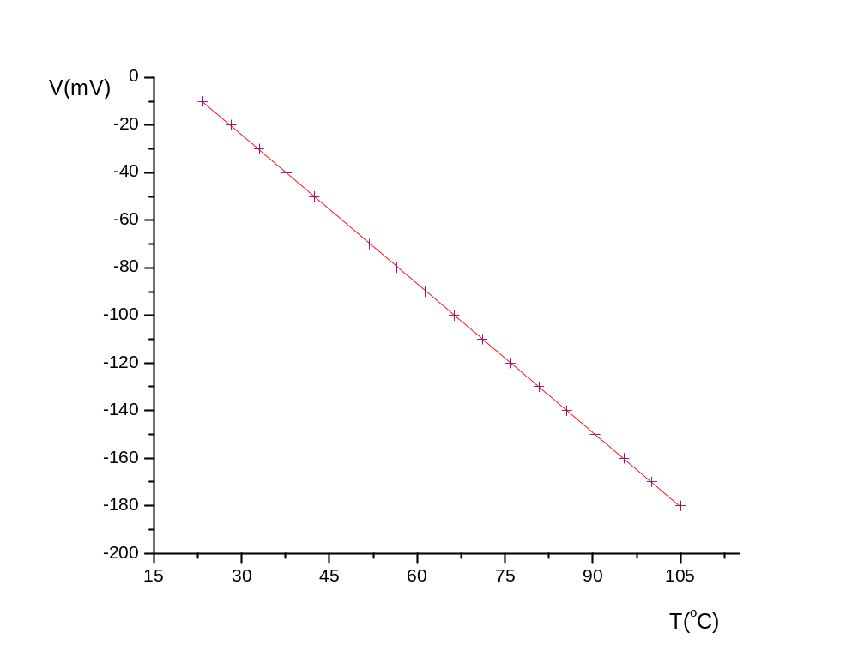
ΔV-T曲线
其中：
Value Standard Error
Intercept 38.37469 0.20845
Slope -2.08398 0.00304
故： 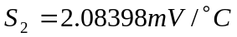
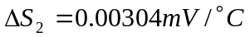
截距 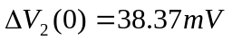
（3）综上，
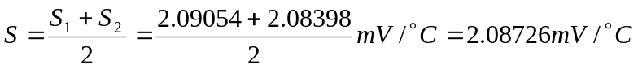
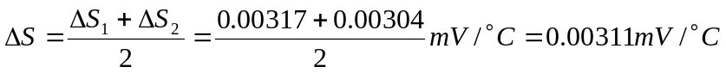
所以所求的PN结正向压降温度的灵敏度
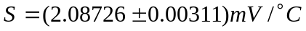

3 求被测PN结材料硅的禁带宽度E_{g}(0):
理论值 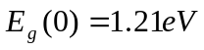
（1）升温：
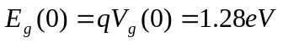
相对误差 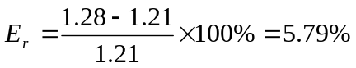
（2）降温：
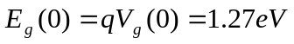
相对误差 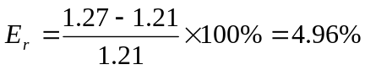
（3）综上：
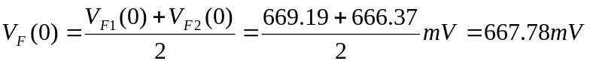
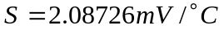
相对误差

七、误差分析：
1 测量仪器在正常使用过程中测量环境和仪器性能随机涨落的影响。
2 本实验中最大的误差是测温元件的温度与PN结实际温度之间的误差，这也是影响结果的线性性的主要原因。
八、注意事项：
1 实验前，首先要对测试仪预热。
2 根据ΔV的变化速度，适当的选择控温电流，保证升温与降温时间在20分钟左右，而不是一味的求快。
3 加热过程中，温度最好不要超过120ºC。
4 实验过程中（尤其是做降温实验时），切忌接触样品室中的铜座，以免烫伤。
5 记录数据时，要求ΔV进入所需数据时，马上记录温度，以保证结果的线性性。
九、思考题：
1 测V_{F}（0）或V_{F}（T_{R}）的目的何在？为什么实验要求测∆V—T曲线而不是V_{F}—T曲线。
答：
（1）用来计算禁带宽度。
（2）这是因为，在研究PN结正向压降随温度变化的灵敏度S时，测量ΔV与测量V_{F}得到的结果是等价的，而禁带宽度也可以通过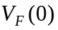与ΔV（0）计算出来；测量过程中，为使得到的数据结果更好的呈现出线性性，要求V_{F}的间隔是一致的，而取ΔV可以更好的保证这一点。
2 测∆V—T曲线为何按∆V的变化读取T，而不是按自变量T取∆V。
答：
（1）由于实验中所测得的T与PN结的实际温度之间存在差值，按照ΔV的变化读取T可以减少这种差值引起的误差。
（2）做实验的过程中可以看出来，T的数值的变化速度比ΔV的大得多，因此若按自变量T取ΔV，因此会出现ΔV取相同值时T已经变化了很多的情况，这样的得到的结果缺乏线性性，有很大的误差。
综上所述，测ΔV-T曲线会按ΔV的变化读取T，而不是按自变量T取ΔV。

